1. **Informacje ogólne dotyczące projektu.**

Kierunek mojej firmy to IT. Liczba pracowników składa się z 100 pracowników. Moja firma specjalizuje się w dostarczaniu oprogramowania i usług informatycznych na rynku. W naszym zespole mamy doświadczonych programistów, analityków i specjalistów ds. bezpieczeństwa danych. Jesteśmy dumni z naszych osiągnięć w obszarze innowacyjnych rozwiązań IT i ciągłego rozwoju naszych pracowników. Naszym celem jest sprostać potrzebom klientów i przyczynić się do rozwoju technologicznego w różnych branżach. Budynek posiada:

* 1 pokój dla serwera;
* 1 pokój dla właściciela firmy;
* 1 pokój gospodarczy;
* 2 pokoje dla księgowego;
* 2 kawiarnie (cafe);
* 3 toalety;
* 3 sportowe pokoje (gym);
* 3 pokoje gier;
* 3 kuchnie;
* 3 pokoje z IDF;
* 4 sale konferencyjne;
* 26 pokoi dla programistów;

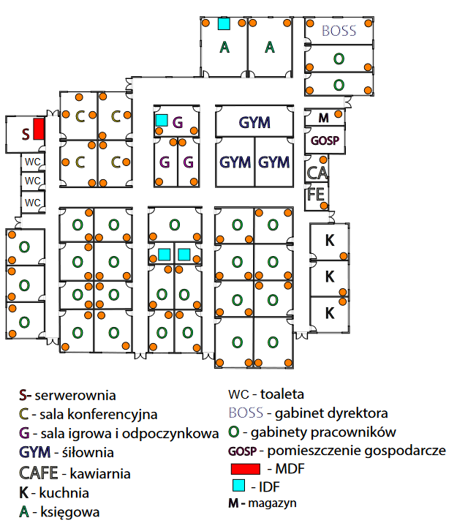

**W sumie występuje 84 gniazd abonenckich, 1 MDF oraz 3 IDF.**

**Ilość połączeń**

W moim przypadku, zamierzam użyć kabla o konstrukcji S/FTP kategorii 7 oraz S/FTP kategorii 5e. S/FTP to skrętka z foliowaną każdą parą przewodów i dodatkowo w ekranie z siatki. Kablom tego typu zapewniają wysoki poziom ochrony przed zakłóceniami elektromagnetycznymi oraz zapewniają wysoką prędkość transmisji. Każde gniazdo składa się z 2 gniazd RJ-45.

W moim budynku takich podwójnych gniazd są 84 szt.

**Długość poszczególnych przewodów oraz oznaczenia okablowania.**

W sumie budynek potrzebuje kabli:

* Kategorii 5e – 145m (zielona st.) + 120m (fioletowa st.) + 72m (niebieska st.) + 62m (czerwona st.) = 399m;
* Kategorii 7 – 55m (zielona st.) + 80m (fioletowa st.) + 45m (niebieska st.) + 28m (czerwona st.) = 208m.

**Normy wykorzystywane podczas tworzenia projektu.**

Normy do kablowania: RJ45 typu A oraz typu B obejmują zasady rozmieszczenia pinów. W kablu typu A piny są ułożone w kolejności:

* biało-zielony, zielony;
* biało-pomarańczowy;
* niebieski, biało-niebieski;
* pomarańczowy;
* biało-brązowy;
* brązowy.

W kablu typu B pinout prezentuje się następująco:

* biało-pomarańczowy;
* pomarańczowy;
* biało-zielony;
* niebieski;
* biało-niebieski;
* zielony;
* biało-brązowy;
* brązowy.

Kable do internetu można podzielić według różnych kryteriów. Poniżej znajduje się podział w zależności od budowy kabla:

* U – nieekranowane;
* F – ekranowane folią;
* S – ekranowane siatką;
* SF – ekranowane folią i siatką.

Sposób zabezpieczenia może być różny, w zależności od rodzaju kabla:

* U/UTP – skrętka nieekranowana;
* F/UTP – skrętka foliowana;
* U/FTP – skrętka z każdą parą w osobnym ekranie z folii;
* F/FTP – skrętka z każdą parą w osobnym ekranie z folii i dodatkowo w ekranie z folii;
* SF/UTP – skrętka ekranowana folią i siatką;
* S/FTP – skrętka z foliowaną każdą parą przewodów i dodatkowo w ekranie z siatki.

Kable internetowe są również klasyfikowane według kategorii, które określają ich parametry

techniczne:

* Kategoria 5e – częstotliwość do 100 MHz, szybkość transmisji (przepustowość) do 1 Gb/s na odległości do 100 m (standard 1000Base-T);
* Kategoria 6 – częstotliwość do 250 MHz, szybkość transmisji (przepustowość) do 10 Gb/s na odległości do 55 m (standard 10Base-T);
* Kategoria 6a – częstotliwość do 500 MHz, szybkość transmisji (przepustowość) do 10 Gb/s na odległości do 100 m (standard 1000Base-T);
* Kategoria 7 – częstotliwość do 600 MHz, szybkość transmisji (przepustowość) do 10 Gb/s;
* Kategoria 8 – częstotliwość do 1 GHz, szybkość transmisji (przepustowość) do 40 Gb/s.

**Klimatyzator**

Pomieszczenie serwerowe oznaczone literą "S" jest centralnym punktem sieci, w którym znajduje się szafa rackowa. W tej szafie umieszczone są serwery, sprzęt sieciowy i inne komponenty, które zapewniają funkcjonowanie sieci. Ważne jest zapewnienie odpowiedniego chłodzenia, zasilania i bezpieczeństwa tego pomieszczenia, aby zagwarantować niezawodność pracy sieci. Dodatkowo można rozważyć instalację systemów kontroli dostępu, ochrony przeciwpożarowej i innych środków bezpieczeństwa w celu zapewnienia integralności i poufności zasobów sieciowych. Fizyczna organizacja pomieszczenia serwerowego obejmuje prawidłowe umieszczenie szafy rackowej, zapewnienie odpowiedniej przestrzeni do obsługi i efektywnego zarządzania przewodami i infrastrukturą.

Szacowany całkowity pobór mocy przez urządzenia wynosi około 1500W. W przypadku jednoczesnego uruchomienia wszystkich urządzeń po awarii, spodziewamy się wzrostu poboru o około 495W. Aby zapewnić niezakłócone zasilanie, należy dostarczyć odpowiednie źródło energii o wystarczającej mocy, które jest w stanie obsłużyć szczytowe obciążenie.

Aby zapewnić niezawodne działanie urządzeń w zamkniętej szafie, konieczne jest odpowiednie klimatyzowanie pomieszczenia. Wysoka temperatura może spowodować przegrzanie urządzeń, co może doprowadzić do ich uszkodzenia. W tym celu używamy klimatyzatora LG Dual Cool R32 o mocy 3,5/4kW (rys. 2.1). Ten klimatyzator jest w stanie zapewnić skuteczne chłodzenie pomieszczenia, utrzymując optymalną temperaturę dla urządzeń w szafie rack. Dzięki temu zapewniamy stabilne warunki pracy serwerów i innych urządzeń w sieci. Odpowiednie chłodzenie jest ważnym aspektem zapewnienia wydajności i niezawodności infrastruktury sieciowej.

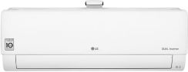

Rys. 2.1 – klimatyzator dla serwerowni.

**Pośredni punkt dystrybucyjny (IDF).**

Pośredni punkt dystrybucyjny (ang. intermediate distribution point) to miejsce w sieci komputerowej, gdzie następuje rozgałęzienie lub dystrybucja sygnału sieciowego. Jest to punkt, w którym łącza sieciowe rozdzielają się na różne kierunki, aby obsłużyć różne segmenty lub podsieci w infrastrukturze sieciowej. Maksymalna długość kabla od punktu abonenckiego do IDFu nie może być większa niż 90m.

Dla obszarów IDF wykorzystam wiszącą szafę rack ExtraLink 19" 6U o wymiarach 600x600 mm (rys. 2.3). Do obsługi okablowania sieciowego użyłem przełącznik Dell Networking N2024 24 porty (rys. 2.2) oraz Mini+ UPS rack 1000 600W (rys. 2.10).

W skład IDFu wchodzą:

* przełącznik - Dell Networking N2024 24 porty (rys. 2.2);

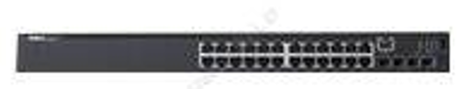

Rys. 2.2. – Dell Networking N2024 24 porty.

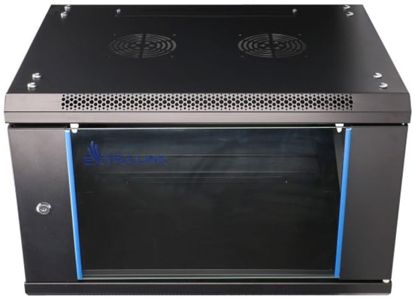

Rys. 2.3 – Szafa rack dla IDF.

**Główny punkt dystrybucyjny (MDF).**

Główny punkt dystrybucji (ang. main distribution point) obsługuje kable z całego budynku. Fizycznym odzwierciedleniem tego punktu będzie Szafa RACK 19" 24U 600x800 mm stojąca SIGNAL (rys. 2.5). W tej szafie znajdują się główne urządzenia sieciowe, takie jak routery, przełączniki i panele patchujące, które zapewniają rozprowadzenie sygnału sieciowego do różnych części budynku. Szafa rack zapewnia organizację i ochronę sprzętu sieciowego, umożliwiając efektywne zarządzanie przewodami i utrzymanie porządku. Ponadto, główny punkt dystrybucji może zawierać dodatkowe urządzenia, takie jak zabezpieczenia przed przepięciami, zapewnienie zasilania awaryjnego oraz systemy kontroli dostępu, aby zapewnić bezpieczeństwo i niezawodność sieci.

W skład MDFu wchodzą:

* serwer pośredni – Dell PowerEdge R250 (rys. 2.4).

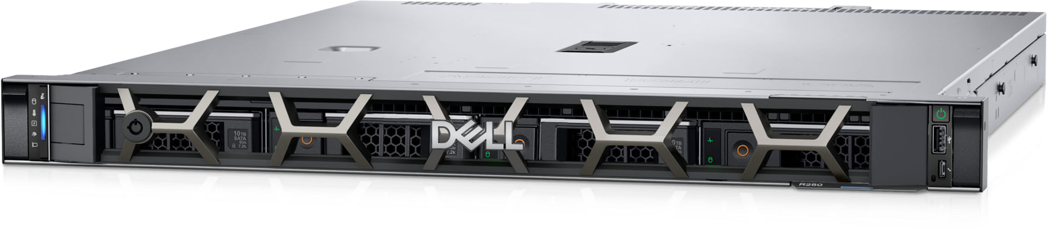

Rys. 2.4 – Serwer Dell PowerEdge R250.

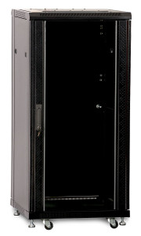

Rys. 2.5 – Szafa rack dla serwera.

**Chłodzenie**

W przypadku mojego zadania optymalnym wyborem będzie wentylator ZPAS-PRZYGORZE o rozmiarze 105x105 (rys. 2.6). Wentylacja szafy rack jest nieodłącznym elementem jej działania, dlatego przewidziano specjalnie dwa sloty o rozmiarze 105x105 do instalacji wentylatorów. Zapewnia to efektywne chłodzenie urządzeń znajdujących się wewnątrz szafy i pomaga zapobiec przegrzewaniu, co może mieć negatywny wpływ na wydajność i trwałość ich pracy. Wykorzystanie wentylatora ZPAS-PRZYGORZE zagwarantuje skuteczną wentylację, niezbędną do utrzymania odpowiedniej temperatury wewnątrz szafy rack.

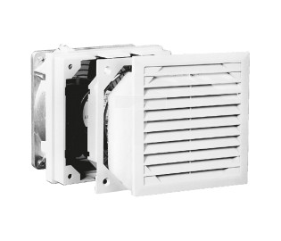

Rys. 2.6 – Wentylator ZPAS-PRZYGORZE 105x105.

**Router**

W środowisku biznesowym router jest niezastąpionym urządzeniem, przejście przez niego łączy i obsługuje różne urządzenia oraz ogrzewanie. Wszystkie komputery pracowników, od początkowych do końcowych, mają tabelaryczny i niezawodny klucz internetowy. Dzięki temu modny router TP-Link Archer AX53 (rys. 2.7) to doskonały wybór dla sektora biznesowego. Router TP-Link Archer AX53 (rys. 2.7) zaspokaja potrzeby biznesu poprzez swoje złącze, zapewnia szybki transfer danych, możliwość podłączenia wielu urządzeń jednocześnie oraz pozwala efektywnie zarządzać ruchem do miasta. Te cechy sprawiają, że router TP-Link Archer AX53 (rys. 2.7) jest idealnym wyborem dla firm, które potrzebują stabilnej sieci o dużej przepustowości, aby optymalnie obsłużyć potrzeby pracowników i klientów.

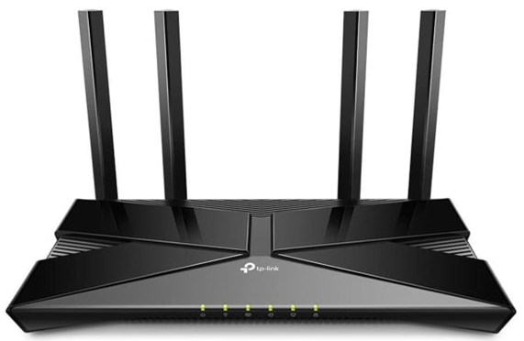

Rys. 2.7 – Router TP-Link Archer AX53.

**Kamera**

W celu zapewnienia bezpieczeństwa w magazynie zaleca się zainstalowanie kamery monitoringu wizyjnego. Ponieważ wygoda łączności bezprzewodowej jest priorytetem, kamera Wi-Fi jest optymalnym wyborem. Pozwoli na dokonywanie obserwacji online ze smartfona lub komputera. W związku z tym, że magazyn przechowuje wartościowe i ważne rzeczy, niezwykle istotna staje się obecność kamery monitoringu.

Do tych potrzeb polecana jest kamera Blaupunkt VIO-B10 (rys. 2.8), która spełnia wszystkie niezbędne kryteria. Kamera ta zapewnia nieprzerwaną komunikację Wi-Fi, pozwalając na zdalny monitoring magazynu w czasie rzeczywistym za pomocą smartfona lub komputera. Jego wysoka jakość obrazu i funkcjonalność zapewnią niezawodny i skuteczny monitoring wizyjny, który jest ważny dla ochrony cennych przedmiotów w magazynie.

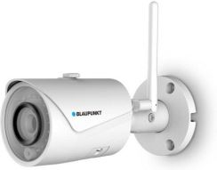

Rys. 2.8 – Kamera IP Blaupunkt VIO-B10.

**Patch panel**

Panel patchowy jest ważnym elementem komputerowych sieci i służy do organizacji, połączeń i zarządzania kablami. Konkretnie 24-portowy ekranowany panel patchowy FTP Cat.7 PPS7-1024-S od LANBERG (rys. 2.9) został zaprojektowany do instalacji kabli kategorii 7.

Główną funkcją panelu patchowego jest ustanawianie połączeń między różnymi kablami, takimi jak ekranowany kabel FTP Cat.7, a aktywnymi urządzeniami sieciowymi, takimi jak przełączniki, routery i serwery. Każde gniazdo na panelu patchowym zapewnia fizyczne połączenie z oddzielnymi kablami, które są przekładane w sieci. Panel patchowy umożliwia stworzenie zorganizowanego i uporządkowanego systemu podłączeń, co ułatwia obsługę, rozbudowę sieci i diagnozowanie ewentualnych problemów.

Panel patchowy FTP Cat.7 PPS7-1024-S od LANBERG (rys. 2.9) zapewnia ekranowanie (ochronę przed zakłóceniami elektromagnetycznymi) oraz obsługuje kable kategorii 7, które charakteryzują się wysoką przepustowością i szybkością transmisji danych. Ten panel patchowy posiada 24 porty, co pozwala na podłączenie do niego 24 kabli z jednej strony i aktywnych urządzeń z drugiej strony. Dodatkowo, posiada on ekran, który zmniejsza zakłócenia elektromagnetyczne i szumy, które mogą wpływać na jakość sygnału.

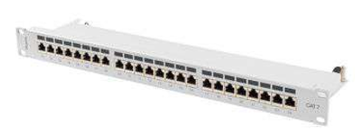

Rys. 2.9 – Patch panel LANBERG FTP Cat.7 PPS7-1024-S.

**UPS**

Dla serwera niezbędny jest UPS (Uninterruptable Power Supply). UPS pozwoli uniknąć utraty zasilania oraz chronić przed możliwymi przepięciami. Dzięki UPS serwer będzie nadal działać nawet w przypadku braku zasilania.

Dla MDF (serwera) będę używać UPS do szafy rackowej "PowerArt Rack-Tower 3kVA (1/1)" o mocy 3000 W i 6 gniazdach UPS (rys. 2.10). Ten UPS może być zamontowany zarówno w szafie rackowej, jak i w konfiguracji wieży, co zapewnia elastyczność montażu. Zapewni niezależne zasilanie Twojego serwera o wysokiej mocy i niezawodną ochronę przed przepięciami i utratą zasilania.

Dla IDF (pośredni punkt dystrybucyjny) użyję Mini+ UPS rack 1000 o mocy 600 W i 6 gniazdach UPS (rys. 2.11). Ten UPS ma kompaktowe rozmiary i specjalne uchwyty do montażu w szafie rackowej, co umożliwia efektywne wykorzystanie przestrzeni w IDF. Zapewni niezawodne zasilanie Twojego sprzętu i ochronę przed potencjalnymi problemami z zasilaniem.

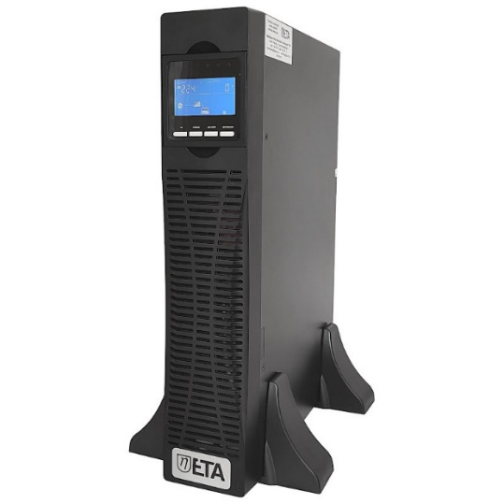

Rys. 2.10 – UPS PowerArt Rack-Tower 3kVA 3000W.

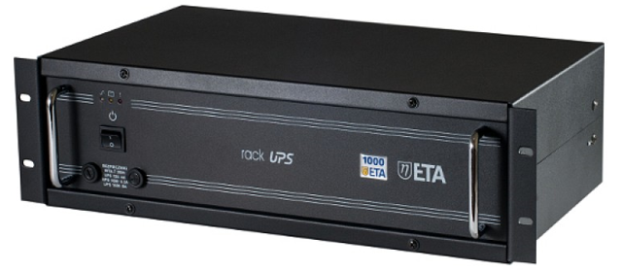

Rys. 2.11 – Mini+ UPS rack 1000 600W.

**Organizator**

Aby stworzyć estetyczny wygląd i zachować porządek w szafkach z rzekami, ważne jest, aby zadbać o odpowiednią organizację kabli za pomocą specjalnych organizerów (rys. 2.12). Takie organizery pomogą schować kable i uporządkować je.

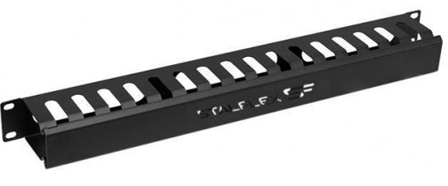

Rys. 2.12 – Organizator na kabli.

1. **Plan okablowania strukturalnego.**

W moim przypadku wykorzystuję dwa rodzaje kabli do różnych celów. Do połączenia komputera z IDF (Intermediate Distribution Frame) używam kabli kategorii 5e. Natomiast kable kategorii 7 wykorzystuję do połączenia IDF z serwerem.

Kable kategorii 7, zwane również S/FTP, są doskonałe do zapewnienia szybkiej transmisji sygnału internetowego i mają duży potencjał. Są one wyposażone w ekran foliowy i siatkowy oraz ekranowanie każdej pary przewodów folią. Dzięki temu zapewniają wysoki poziom ochrony przed zakłóceniami elektromagnetycznymi i umożliwiają dużą prędkość transmisji danych.

Przy wyborze kabla postawiłem na najnowocześniejszą technologię, która oferuje wysoką szybkość transmisji i niezawodne ekranowanie. Jest to kluczowe dla zapewnienia stabilnego połączenia z Internetem.

1. **Topologia logiczna sieci.**

Wybór topologii drzewiastej dla mojej sieci wynika z kilku czynników. Po pierwsze, ta topologia jest łatwa w wdrożeniu i zarządzaniu. Główne urządzenie, będące centralnym elementem, łatwo łączy się z podurządzeniami, tworząc strukturę hierarchiczną. Umożliwia to łatwe dodawanie nowych urządzeń do sieci bez konieczności wprowadzania znaczących zmian w całej infrastrukturze. Po drugie, topologia drzewiasta jest korzystna pod względem finansowym. Wymaga mniejszej ilości kabli, co sprawia, że jest bardziej ekonomiczna w porównaniu do bardziej skomplikowanych topologii, takich jak zamknięty pierścień lub siatka.

Topologia drzewiasta zapewnia również skalowalność i efektywne zarządzanie ruchem w sieci. Główne urządzenie może pełnić funkcje routera lub przełącznika, dystrybuując ruch między podurządzeniami w zależności od potrzeb i priorytetów.

Podsumowując, topologia drzewiasta jest wygodnym i ekonomicznym wyborem dla mojej sieci, zapewniającym łatwość zarządzania, niezawodność i skalowalność.

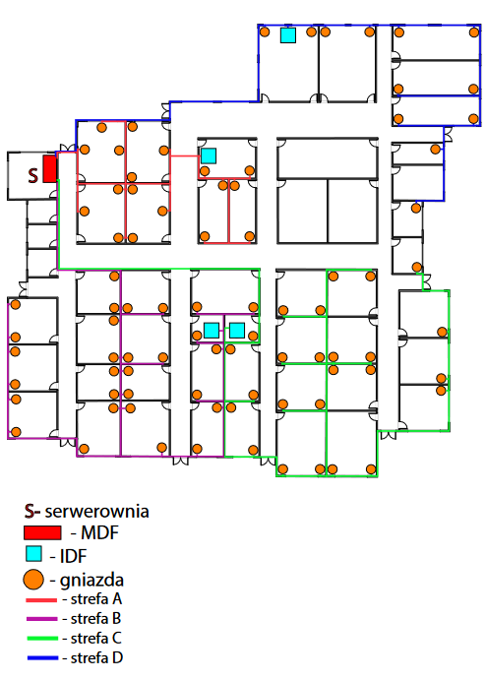

Rys. 4.1 – Plan okablowania.

Jednym z głównych celów podziału domu na 4 strefy jest zapewnienie bezpieczeństwa i stabilności systemu. Każda strefa funkcjonuje niezależnie od pozostałych i posiada własny zestaw funkcji i wyposażenia. Taka dystrybucja zapewnia, że ​​w przypadku awarii jednej strefy pozostałe strefy będą działać normalnie bez żadnych przerw.

Podział budynku na 4 strefy nie tylko zapewnia bezpieczeństwo, ale także stwarza możliwości przyszłej rozbudowy i modernizacji. Każdą strefę można niezależnie ulepszać lub rozbudowywać bez wpływu na pozostałą część strefy. Pozwala to wygodnie i sprawnie wdrażać nowe technologie i funkcjonalności bez utraty pracy w innych obszarach.

Informacje o liczbie gniazd w poszczególnych strefach:

* fioletowa strefa (B) – 27 gniazd;
* zielona strefa (C) – 25 gniazd;
* czerwona strefa (A) – 18 gniazd;
* niebieska strefa (D) – 11 gniazd.

1. **Topologia fizyczna sieci.**

**Topologia**

Istnieje kilka fizycznych topologii, które różnią się między sobą. Dwie takie topologie to topologia gwiazdy i topologia pierścienia:

* topologia gwiazdy zakłada, że wszystkie urządzenia są podłączone do centralnego urządzenia, które może być przełącznikiem lub koncentratorem. Każde urządzenie ma oddzielny kabel, który łączy je z centralnym urządzeniem. Zapewnia to łatwość instalacji i zarządzania siecią, a także łatwość dodawania lub usuwania urządzeń. Jednak jeśli centralne urządzenie ulegnie awarii, wszystkie urządzenia w sieci stracą połączenie;
* topologia pierścienia obejmuje zamknięty pierścień, w którym każde urządzenie jest podłączone do dwóch sąsiednich urządzeń, tworząc fizyczną ścieżkę pierścieniową. Każde urządzenie otrzymuje sygnał od jednego urządzenia i przekazuje go do następnego. Ta topologia zapewnia niezawodność połączenia, ponieważ jeśli jedno urządzenie ulegnie awarii, informacja nadal może przechodzić przez inne urządzenia. Jednak problemem może być brak dodatkowych ścieżek zapasowych, dlatego jeśli pierścień zostanie przerwany, cała sieć może stać się niedostępna;
* główna różnica między tymi topologiami polega na strukturze połączeń między urządzeniami. Topologia gwiazdy ma centralne urządzenie, do którego są podłączone wszystkie inne urządzenia, podczas gdy topologia pierścienia tworzy fizyczny pierścień, gdzie każde urządzenie jest podłączone do dwóch sąsiednich. Obie opcje mają swoje zalety i wady, a wybór topologii zależy od konkretnych potrzeb i wymagań sieci.

Topologia fizyczna mojego budynku może być opisana jako drzewiasta lub hierarchiczna. Oznacza to, że urządzenia sieciowe w budynku są zorganizowane w strukturze drzewa lub hierarchii, gdzie istnieje główne urządzenie, które łączy podłączone do niego podurządzenia, a te z kolei mogą mieć podłączone do siebie kolejne podurządzenia.

Ta topologia zapewnia stabilność i organizację sieci, umożliwiając efektywne rozdzielenie ruchu między podłączonymi urządzeniami. Umożliwia również łatwe rozbudowywanie sieci, dodawanie nowych urządzeń i podurządzeń bez znaczących zmian w całej infrastrukturze.

W ramach tej topologii, główne urządzenie może być routerem lub przełącznikiem, a podurządzenia mogą być komputerami, laptopami, drukarkami lub innymi urządzeniami sieciowymi. Pozwala to na efektywną komunikację i wymianę danych między wszystkimi podłączonymi urządzeniami w budynku.

Użytkownicy sieci mogą wykorzystywać tę topologię do podłączania się do Internetu, współdzielenia zasobów sieciowych oraz wymiany informacji między urządzeniami.

**Okablowanie.**

Aby zmniejszyć oddziaływanie par przewodów na siebie, są one wspólnie skręcone. W ten sposób zmniejsza się powierzchnia pętli utworzonej przez obwód i zarazem oddziaływanie indukcji elektromagnetycznej na obwód Istnieją 2 rodzaje tego typu kabla:

* ekranowany (STP, FTP);
* nieekranowany (UTP).

Różnią się one tym, iż ekranowany posiada folie ekranującą, a pokrycie ochronne jest lepszej jakości, więc w efekcie zapewnia mniejsze straty transmisji i większą odporność na zakłócenia.

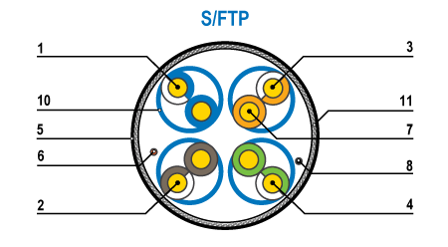

Rys. 5.1 – Skrętka S/FTP.

TIA/EIA-568-B (rys. 5.2) to standard okablowania strukturalnego, który określa różne typy kabli, w tym skrętkę. W przypadku skrętki S/FTP (Shielded/Foiled Twisted Pair) zgodnie z sekwencją TIA/EIA-568-B (rys. 5.2).

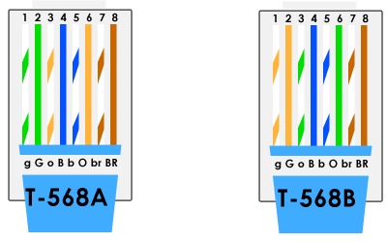

Rys. 5.2 – sekwencja TIA/EIA-568-A oraz TIA/EIA-568-B.

1. **Schemat urządzeń w szafie montażowej (rack).**

Szafa rack dla serwera (rys. 5.1).

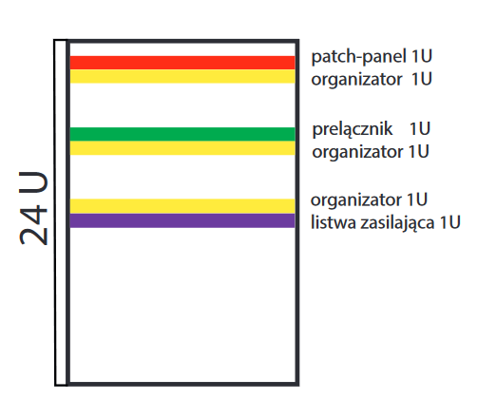

Rys. 5.1 – Szafa rack dla serwera.

Szafa rack do stref niebieskich i czerwonych (rys. 5.2).

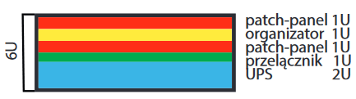

Rys 5.2 – Szafa rack do stref niebieskich i czerwonych.

Szafa rack do stref fioletowych i zielonych (rys. 5.3).

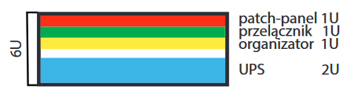

Rys. 5.3 – Szafa rack do stref fioletowych i zielonych.

1. **Charakterystyka urządzeń.**

**Przełącznik - Dell Networking N2024 24 porty (rys. 2.2).**

|  |  |
| --- | --- |
| Rodzaj urządzenia | Przełącznik - 24 porty - L2+ - Tak – wieżowy |
| Rodzaj obudowy | Przepływ powietrza przód-tył montowany w szafie rack 1U |
| Porty | 24 x 10/100/1000 + 2 x 10 Gigabit SFP+ |
| Wykonanie | Zmiana szerokości pasma fabrycznego: 172 Gbps  Przekazywanie: 128 Mpps  Przepustowość zagregowana: 84 Gbps |
| Pojemność | Interfejsy wirtualne (VLANy): 4096  Wpisy ARP: 1024  Wpisy NDP: 400  Priorytety kolejek na każdy port: 8  Trasy IPv4 (statyczne): 256  Trasy IPv6 (statyczne): 128  Trasy IPv4 (dynamiczne): 256  Interfejsy trasowania VLAN: 256  ACL: 100  Max ACL rules system-wide: 2048  Maksymalna liczba reguł dla ACL: 1023  Maksymalna licza reguł ACL dla każdego interfejsu (IPv4) reguły pobierania: 1024  Maksymalna licza reguł ACL dla każdego interfejsu (IPv4) reguły nadawania: 512  Maksymalna licza reguł ACL dla każdego interfejsu (IPv6) reguły pobierania: 512  Maksymalna licza reguł ACL dla każdego interfejsu (IPv6) reguły nadawania: 256  Maksymalna liczba interfejsów VLAN z zastosowanymi ACL: 24  Maksymalna liczba grup agregacji: 128  Maksymalna liczba portów dynamicznych dla każdej puli przełączników: 144  Maksymalna liczba portów dla każdego LAG: 8 |
| Wielkość tablicy adresów MAC | 8192 wpisów |
| Protokół routingu | RIP-1,RIP-2,IGMPv2,IGMP,IGMPv3,routing statyczny IPv4,routing statyczny IPv6 |
| Metoda identyfikacji | Secure Shell (SSH),RADIUS,TACACS+ |

**Szafa rack ExtraLink 19" 6U (rys. 2.3).**

|  |  |
| --- | --- |
| Typ | Wisząca |
| Standard | 19” |
| Drzwi frontowe | Przeszklone z zamkiem uchylne |
| Panele boczne | Stalowe demontowane |
| Wentylatory | Możliwość zamontowania 2 wentylatorów w suficie szafy |
| Głębokość | 600 mm. |
| Szerokość | 600 mm. |
| Wysokość | 267 mm. |

**Serwer Dell PowerEdge R250 (rys. 2.4).**

|  |  |
| --- | --- |
| Procesor | Intel Xeon E-2314 (4 rdzenie, 4 wątki, 2.80-4.50 GHz, 8 MB cache) |
| System operacyjny | Red Hat Enterprise Linux |
| Pamięć | SSD 480GB |
| Porty | 3x |
| RAM | 16GB |

**Szafa RACK 19" 24U 600x800 mm stojąca SIGNAL (rys 2.5).**

|  |  |
| --- | --- |
| Wysokość | 24U |
| Głębokość | 800 mm. |
| Szerokość | 600 mm. |
| Otwór na przewody | Od góry  Od dołu |
| Otwory wentylacyjne | W ścianach bocznych  W drzwiach  W tylnej ścianie |

**Chłodzenie (rys. 2.6).**

|  |  |
| --- | --- |
| Szerokość | 105 mm. |
| Wysokość | 105 |
| Rodzaj wentylacji | Aktywny |
| Przepływ powietrza [m3/h] | 25 |

**Router TP-Link Archer AX53 (rys. 2.7)**

|  |  |
| --- | --- |
| Rodzaje wejść/wyjść | RJ-45 10/100/1000 (LAN) - 4 szt.  RJ-45 10/100/1000 (WAN) - 1 szt.  Złącze zasilania - 1 szt. |
| Obsługiwane standardy | Wi-Fi 6 (802.11 a/b/g/n/ac/ax) |
| Częstotliwość pracy | 2.4 / 5 GHz (DualBand) |
| Maksymalna prędkość transmisji bezprzewodowej | 3000 Mb/s (Wi-Fi) |
| Zabezpieczenia transmisji bezprzewodowej | WPA  WPA2  WPA3  WPA Enterprise  WPA2 Enterprise |
| Dodatkowe funkcje | Obsługa IPv4  Obsługa IPv6  Serwer VPN  Kontrola rodzicielska  Sieć gościnna  QoS  DDNS  DHCP  NAT  OFDMA  UPNP |

**Kamera IP Blaupunkt VIO-B10 (rys. 2.8).**

|  |  |
| --- | --- |
| Typ | Typu bullet |
| Rozmiar czujnika | 8.5 mm (1/3") |
| Rodzaj czujnika | CMOS |
| Długość ogniskowej (LOV) | 2,8 mm |
| Kąt widzenia w poziomie | 92 ° |
| Kąt widzenia w pionie | 66 ° |
| Możliwość App | Tak |
| Rodzaj transmisji danych | WLAN , LAN |
| Standard WLAN | IEEE802.11b , IEEE802.11g , IEEE802.11n |
| Typ karty pamięci | microSD Kartę (do 128 GB) |
| Szerokość produktu | 165 mm. |
| Wysokość produktu | 70 mm. |
| Głębokość produktu | 70 mm. |
| Stopień ochrony IP | IP67 |

**Patch panel (rys. 2.9).**

|  |  |
| --- | --- |
| Zastosowanie | organizacja okablowania w szafach RACK |
| Kategoria | Cat.7 / Kat.7 |
| Typ panela | STP / FTP (ekranowany) |
| Typ złącza | IDC/LSA |
| Iość portów | 24x |
| Rodzaj łącza | 8P8C (RJ45) |
| Wysokość robocza | 1U |
| Szerokość montażowa | 19” |

**UPS PowerArt Rack-Tower 3kVA (rys. 2.10).**

|  |  |
| --- | --- |
| Producent | ETA |
| Typ obudowy | 19” |
| Moc wyjściowa pozorna | 3 kVA |
| Moc wyjściowa czynna | 3000 W |
| Czas podtrzymania przy obciążeniu 100% | 3 minut |

**Mini+ UPS rack 1000 (rys. 2.11).**

|  |  |
| --- | --- |
| Producent | ETA |
| Typ obudowy | 19” |
| Moc wyjściowa pozorna | 1 kVA |
| Moc wyjściowa czynna | 600W |
| Czas podtrzymania przy obciążeniu 100% | 5 minut |
| Czas podtrzymania przy obciążeniu 50% | 15 minut |

**Organizator na kabli (rys. 2.12).**

|  |  |
| --- | --- |
| Szerokość | 19” |
| Wysokość | 1U |
| Głębokość | 68 mm. |

1. **Opis wybranego rozwiązania dostawy łącza internetowego.**

Wybierając dostawcę Graficom moja firma może cieszyć się Internetem o prędkości do 300 Mbit/s. Opłata za ten plan wynosi 89,99 jednostek walutowych miesięcznie. Dodatkowo, aby aktywować usługę połączenia, należy zapłacić 89,99 jednostek waluty. Wybór firmy Graficom jest korzystny, ponieważ oferuje ona szybki Internet w przystępnej cenie.

1. **Kosztorys.**

|  |  |  |  |
| --- | --- | --- | --- |
| Imię | Ilość | Cena za st. | Suma |
| Gniazdka | 81 | 17.95 | 1 453.95 |
| Klimatyzator LG Dual Cool R32 3,5/4kW | 1 | 4900 | 4900 |
| Szafa rack 19" 6U | 4 | 379 | 1516 |
| Serwer Dell PowerEdge R250 | 1 | 9399 | 9399 |
| Szafa RACK 19" 24U | 1 | 1697 | 1697 |
| Chłodzenie | 11 | 243.10 | 2674.10 |
| Router | 1 | 329 | 329 |
| Kamera IP | 1 | 344.44 | 344.44 |
| Patch panel | 7 | 256.20 | 1793.40 |
| UPS PowerArt Rack-Tower | 1 | 2680.80 | 2680.80 |
| Mini+ UPS rack | 4 | 1124 | 4496 |
| Organizator na kabli | 7 | 41.90 | 293.30 |
| Kabli kat. 5e | 399 [m] | 2.6 [m] | 1037.40 |
| Kabli kat. 7 | 208 [m] | 4.49 [m] | 933.92 |
| Listwa zasilająca 19" gniazdo 9 | 1 | 73.19 | 73.19 |
| Aktywacja interneta | 1 | 89.99 | 89.99 |
| Internet na 6 miesięcy | 6 | 89.99 | 539.94 |
| Suma: 31 570,63 | | | |

**Mykhailo Hulii, g-3**